Hallo
IN DE SCHIJNWERPERS

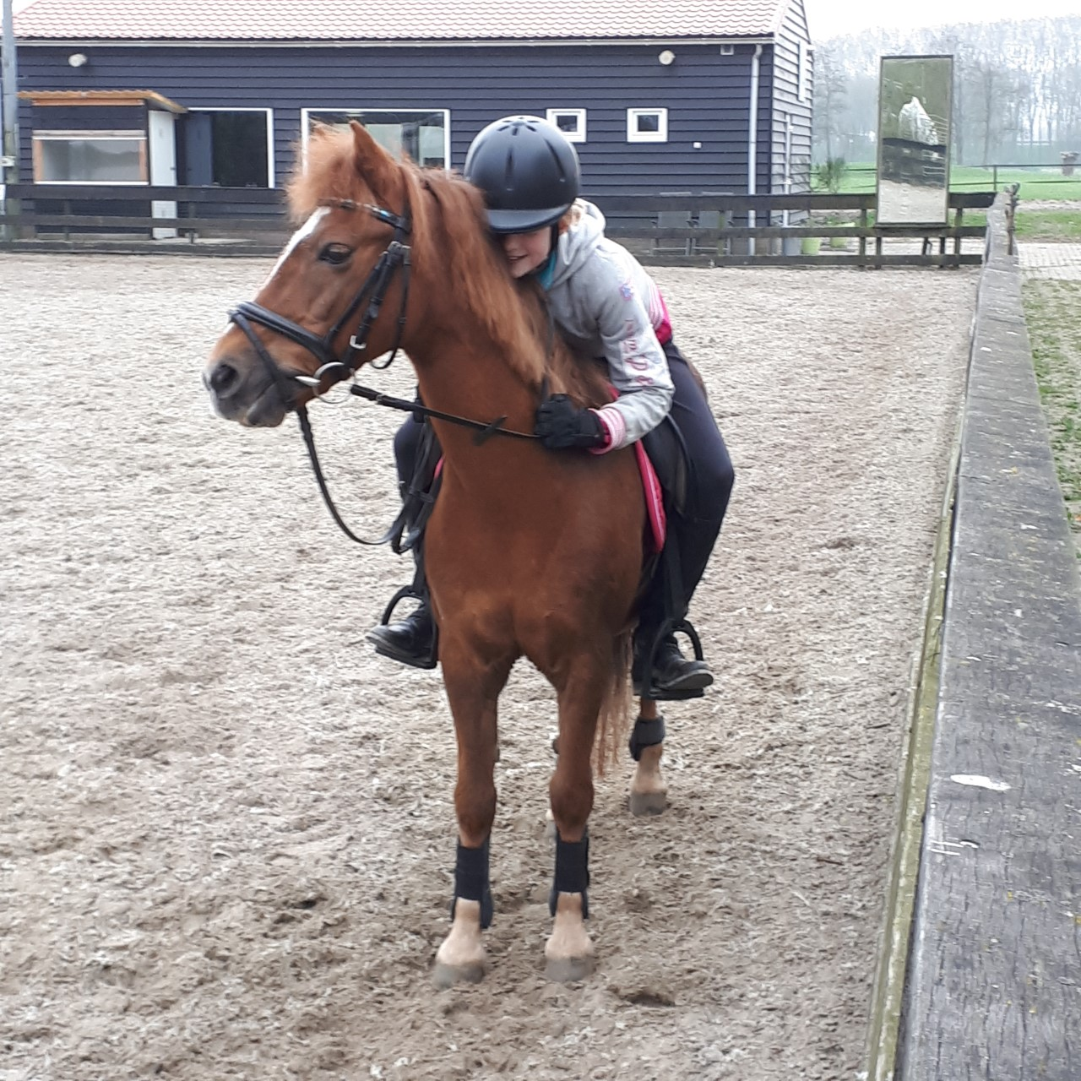

Meike van Dijk

- Wie ben je, waar woon je, hoe oud ben je en wat doe je in het dagelijkse leven? (school/werk)

Ik ben Meike van Dijk, ik word op 13 september 12 jaar en woon in Hei – en Boeicop.
Na de vakantie ga ik naar school op het Oosterlicht in Vianen.

- Hoelang rij je al paard, hoe heet je paard, wat voor paard heb je en hoe oud is je paard?

Toen ik klein was mocht bij mijn tante af en toe op haar paard en pony rijden.
Hierna heb ik bijna 4 jaar lessen gevolgd op Manege Hoeve Versteeg op verschillende pony’s. Nu mag ik sinds een paar maanden op Tumtum rijden en haar verzorgen bij Miranda en Tessa van Rossum. Tumtum is een Dartmoor pony en is 22 jaar oud.

- Hoe ben je bij de Killesteynruiters terecht gekomen? Kende je al mensen van de Killesteynruiters?

Omdat ik nu Tumtum mag verzorgen en op haar mag rijden ben ik bij de Killesteynruiters terecht gekomen. Sinds kort ken ik Miranda en Tessa, verder ken ik Jonne, Lianne en Karlijn.

- Wat doe je naast paardrijden nog meer graag?

Het liefst ben ik met paarden bezig.
Verder ga ik graag naar Darja en Mara om te helpen op de boerderij en uitstapjes te maken. Ook vind ik het leuk om naar de stad te gaan, te lezen, naar de film te gaan of lekker te luieren.

- Welk lid van de Killesteynruiters mag volgende maand in 'De Schijnwerpers' staan en waarom?

Karlijn van Muyden, omdat ze volgens mij ook sinds kort op de club rijdt en we hebben les in dezelfde groep

